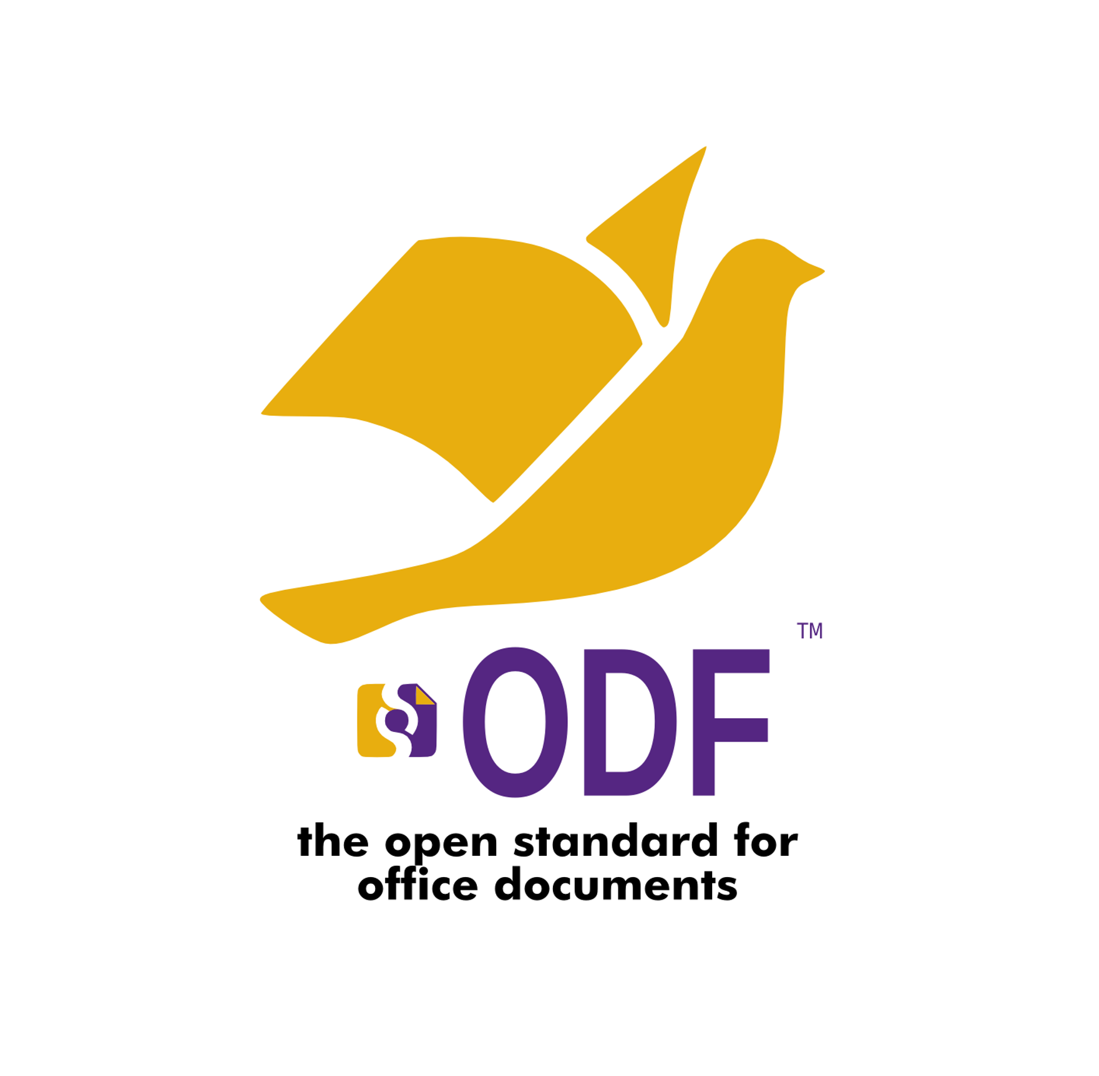
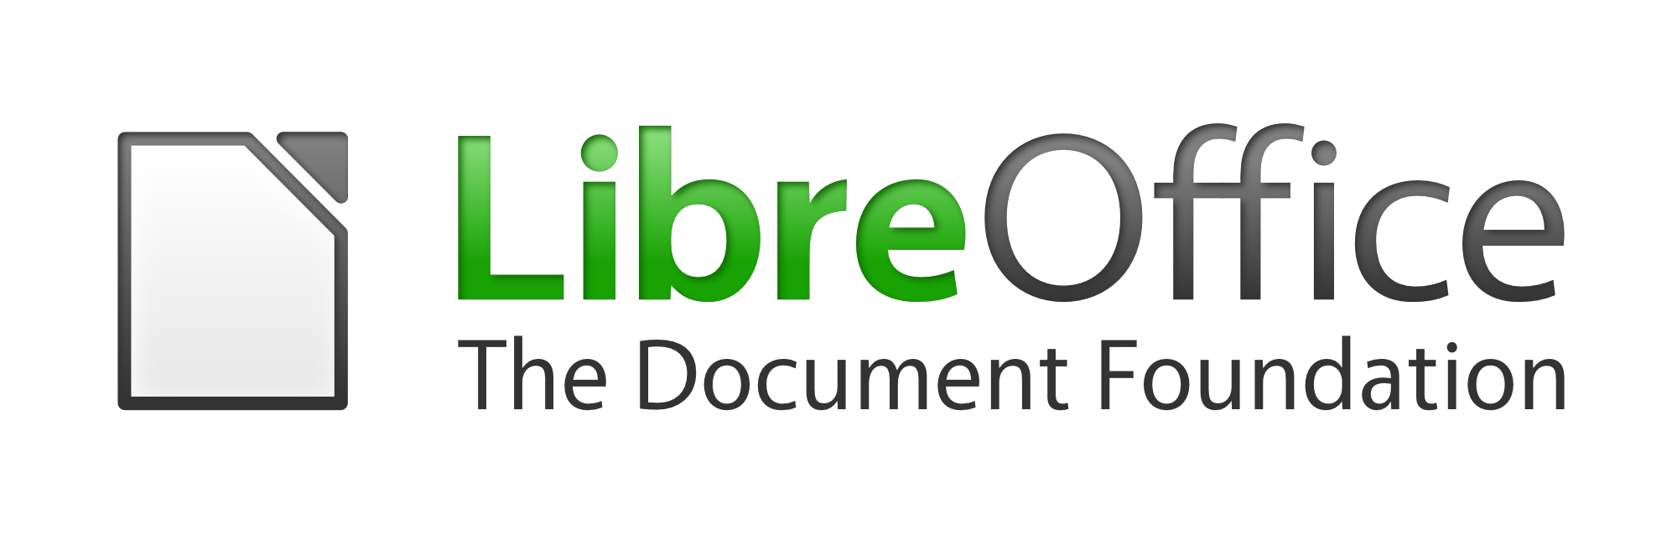

Open source and open standardy v praxi
- Fracouzské četnictvo: 72.000 Ubuntu Linux desktopů s LibreOffice
- Italské ministerstvo obrany: do roku 2020 migruje 100.000 desktopů na LibreOffice
- Španělský autonomní region Valencia: LibreOffice na 120.000 počítačích
- Španělský autonomní region Extremadura: 42.000 desktopů s Ubuntu Linux
- Barcelona: v roce 2019 s Linuxem a open source
- Město Mnichov: 14.800 uživatelů LibreOffice
- Řím: migruje na LibreOffice 15.000 desktopů
- Toulouse: ušetřilo 1.000.000 EURO s LibreOffice
- Kancelář vlády v Anglii používá ODF jako povinný formát
- Nantes: investuje do funkčních vylepšení a používá LibreOffice
- Zaragoza: ODF a LibreOffice jsou standardem
- Bern: pracuje na přechodu na free software
- Tirana: přešla na LibreOffice a další open source software
- Vyšší soud Slovinska: standardizuje na otevřených standardech
- Arhus: Open Source Plan – osvobodit se ze závislosti na dodavateli (vendor lockin)
- YiLan, Taiwan: migrují na LibreOffice a ODF. Oficiální dokumenty ve formátech ODF/PDF.
- Taiwan: Od roku 2015 přijetí ODF ve velkém měřítku ve veřejném sektoru.
- Itálie: open source preferovaná/doporučovaná volba pro veřejnou správu.
- Nizozemí: ODF povinný standard pro orgány/mnoho veřejných institucí
- Turecko: veřejné instituce používají Pardus GNU/Linux a LibreOffice
- NATO: mezinárodní standard souborů ODF je volitelný souborový formát
- Ville de Fointaine: přesun na open source dokončen v roce 2018
- Nizozemí: různé obce používají LibreOffice/ free software mnoho let
https://wiki.documentfoundation.org/LibreOffice_Migrations

"Public Money Public Code" https://publiccode.eu/

